实验测试题：
姓名： 学号：
1.指出下图的电路是单周期还是多周期指令？电路图的所有信号中的那些控制信号是边沿触发的信号？那些部件应在一个周期的下降沿写入数据？

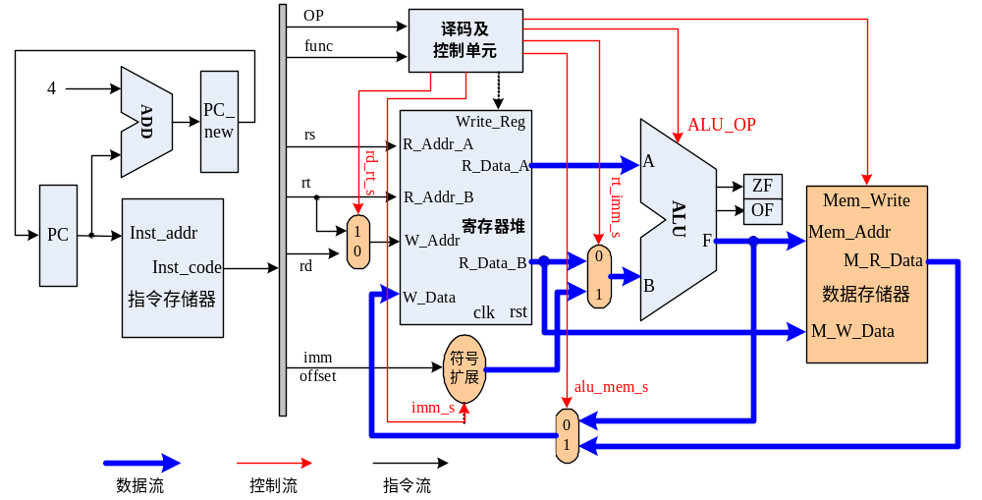

2.根据上图：写出指令ADD $S3, $S1,200($S2) ; S3= mem[($S0)+200]+ ($S1)的执行过程及用到控制信号。
3. 写出实现一位BCD码加法器的Verilog完整代码，设已有一位加法器的模块
FA( input Ai, input Bi, input Cin, output Fi,output Cout );。
（提示：对于两个BCD码X和Y的和S，有：当S>9时，需加6校正；当S≤9时，无需校正）。

